**20240111| 小六班**



Daily life



**「来园情况」**

今天是星期四，阳光被层层雾气抵挡住了，只散发着微弱的光。今天有点雾霾，还需要做好防护。

今天共来园19人，2人生病请假。期待他们早日康复！

**「日常生活观察」**

|  |  |  |  |  |  |  |  |  |
| --- | --- | --- | --- | --- | --- | --- | --- | --- |
| **序号** | **姓名** | **入园情绪** | **早点** | **午餐** | | | **午睡** | **午点** |
| **饭** | **菜** | **汤** |
| 1 | 方张羽 | √ | √ | √ | ⭕ | ⭕ | √ | √ |
| 2 | 王韵涵 | √ | √ | ⭕ | ⭕ | ⭕ | √ | √ |
| 3 | 杨子熠 | √ | √ | √ | ⭕ | ⭕ | √ | √ |
| 4 | 程桢雯 | √ | √ | √ | ⭕ | ⭕ | √ | √ |
| 5 | 林清姝 | 请假 |  |  |  |  |  |  |
| 6 | 南羽晞 | √ | √ | √ | √ | √ | √ | √ |
| 7 | 郭慕芸 | √ | √ | √ | √ | ⭕ | √ | √ |
| 8 | 马筱萌 | √ | √ | √ | √ | √ | √ | √ |
| 9 | 许晨依 | √ | √ | √ | √ | ⭕ | √ | √ |
| 10 | 韩泽霖 | √ | √ | √ | √ | √ | √ | √ |
| 11 | 任俊晟 | √ | √ | √ | √ | ⭕ | √ | √ |
| 12 | 顾宇浩 | 请假 |  |  |  |  |  |  |
| 13 | 魏书宇 | √ | √ | √ | √ | √ | √ | √ |
| 14 | 冯逸凡 | √ | √ | √ | ⭕ | √ | √ | √ |
| 15 | 鞠奕鸿 | √ | √ | √ | √ | ⭕ | √ | √ |
| 16 | 徐佑恒 | √ | √ | √ | √ | √ | √ | √ |
| 17 | 庄溢 | √ | √ | √ | ⭕ | ⭕ | √ | √ |
| 18 | 赵天睿 | √ | √ | √ | ⭕ | √ | √ | √ |
| 19 | 朱圣庆 | √ | √ | √ | √ | √ | √ | √ |
| 20 | 李宇航 | √ | √ | √ | √ | √ | √ | √ |
| 21 | 戴君瑞 | √ | √ | √ | ⭕ | ⭕ | √ | √ |

**「半日活动—自理能力大闯关」**

今天是孩子们的自理能力大闯关就要开始啦！9:00，宝贝们全部来到了三楼的音体室，做好了准备工作。随着裁判员的就位，我们的大闯关开始啦！老师们忙碌的身影，孩子们此起彼伏的加油声，选手们努力闯关的样子，留下了一张张值得纪念的照片！

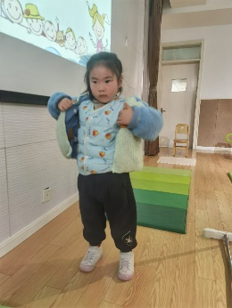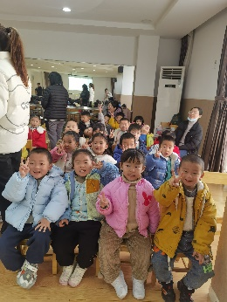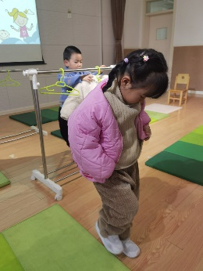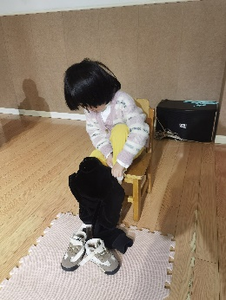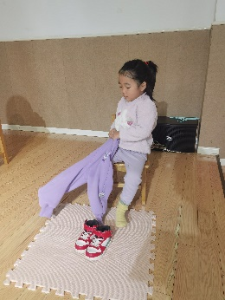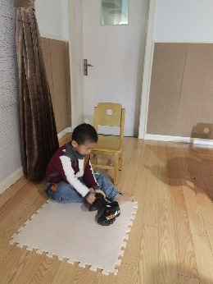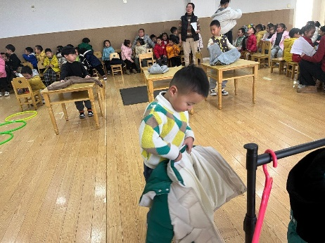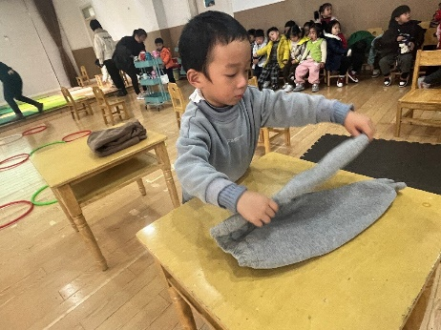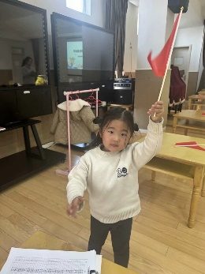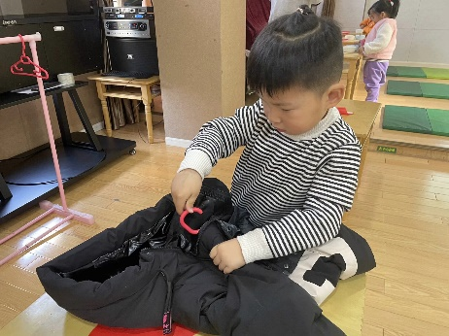 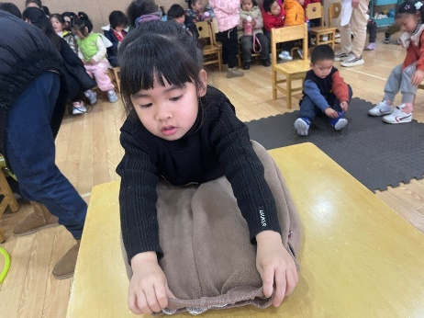 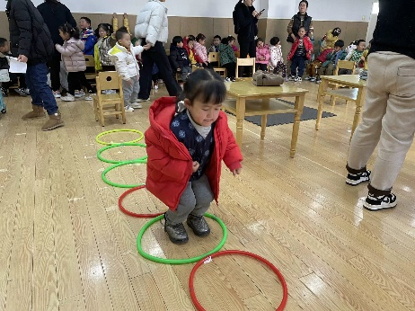

**「温馨提示」**

孩子们今天参加了“自理能力大比拼”的活动，个个兴致高涨，尽自己的全力参赛。每个小朋友的表现都可圈可点，给你们点赞！宝贝们，我们要继续加油哦！